Лабораторная работа 6
Системы контроля версий. Основы работы в Git
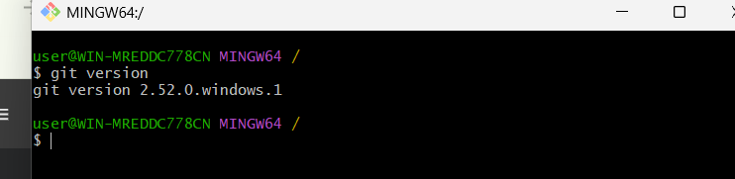

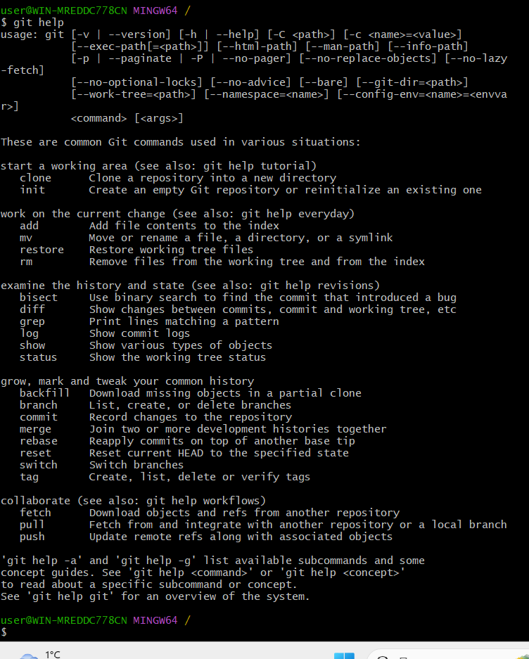
Команда для получения справки по Git- git help.
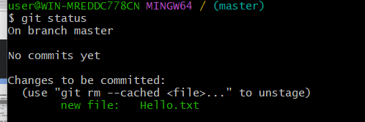
Добавление файла в репозиторий:
Создала файл который нужно добавить
С помощью команды git add добавила файл в репозиторий
С помощью git status проверила состояние репозитория
Git status показывает новые, измененные и добавленные файлы

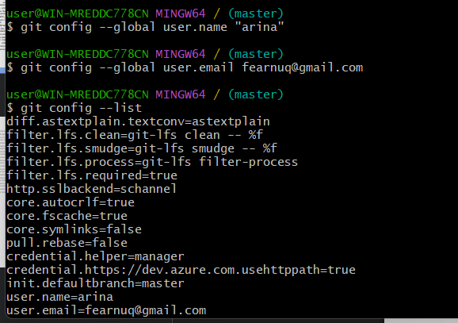
С помощью git config- посмотрела изменения
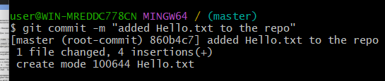
Зафиксировала изменения в репозиторий с помощью команды $ git commit -m "added Hello.txt to the repo".
[master (root commit)]….. информирует об успешном создании нового коммита
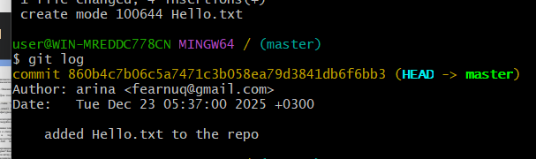
Просмотр журнала с помощью команды git log
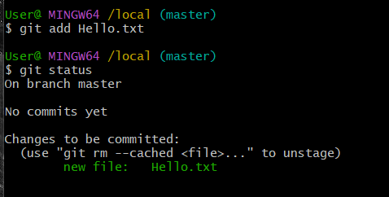
Добавление файла hello.txt
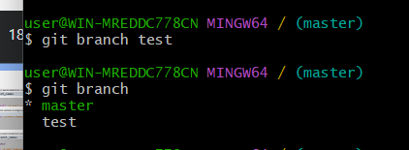
Создание новой ветки
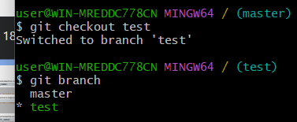
Переключение на новую ветку
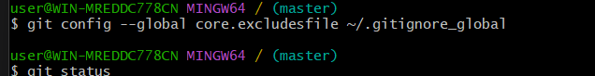
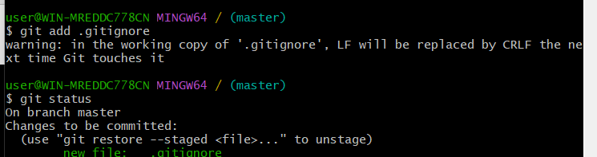
Подключение .gitignore
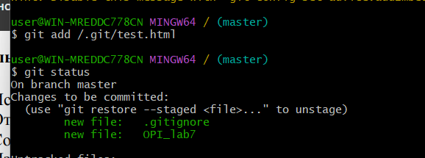

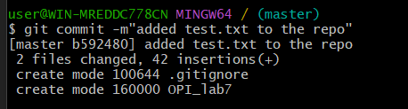

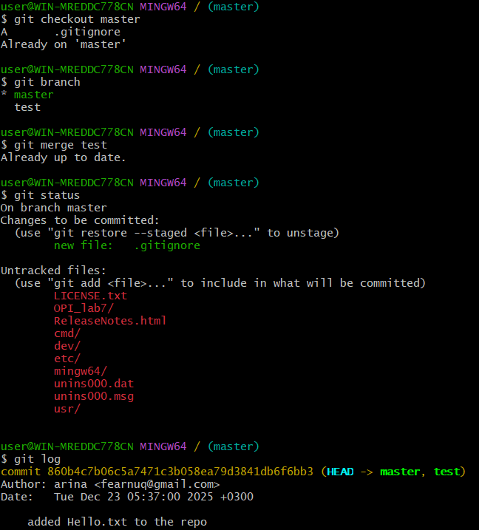
Слияние веток

